***Московский Государственный Технический Университет имени Н. Э. Баумана***

***Кафедра «Автоматизированные системы обработки информации и управления»***



***Лабораторная работа №1.***

***по дисциплине «Супер ЭВМ»***

ИСПОЛНИТЕЛЬ:

ФИО Бодунов А.Г.

Группа ИУ5-63 "__"___________2017 г.

ПРЕПОДАВАТЕЛЬ:

ФИО Тоноян С.А.

"__"___________2017 г.

Москва 2017

# Цель лабораторной работы

### Получить теоретические знания изучив:

♣ основные функции операционной системы z/OS.

♣ форматы наборов данных

♣ интерфейсов конечного пользователя

♣ функциональные возможности TSO

♣ команды SPF

### Получение практических навыков:

♣ запуск эмулятора TN3270;

♣ подключение к виртуальной среде z/OS «Супер ЭВМ zSeries» с

♣ работа в подсистеме разделения времени TSO

♣ применение команд оболочки ISPF

♣ создание контейнера набора данных;

# Задачи выполняемые в лабораторной работе

♣ запуск эмулятора TN3270 на клиентской части;

♣ подключение к виртуальной среде мэйнфрейма с помощью TSO

♣ создание контейнера набора данных «Data set» средствами ISPF

♣ корректно заканчивать сеанс с z/OS

♣ оценка полученных результатов преподавателем

Опиание абора

# Результаты, полученные в лабораторной работе

### Запуск эмулятора TN3270

### Запуск подсистемы TSO

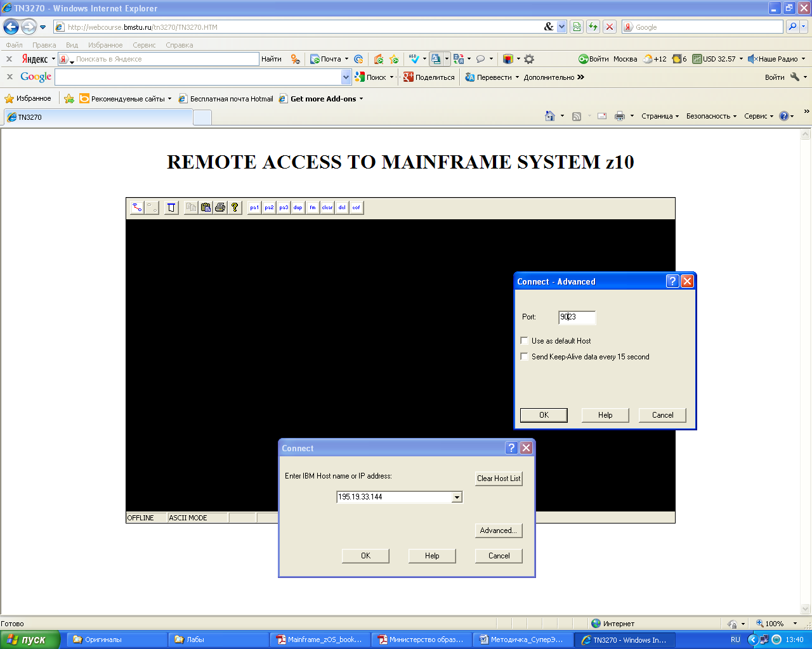

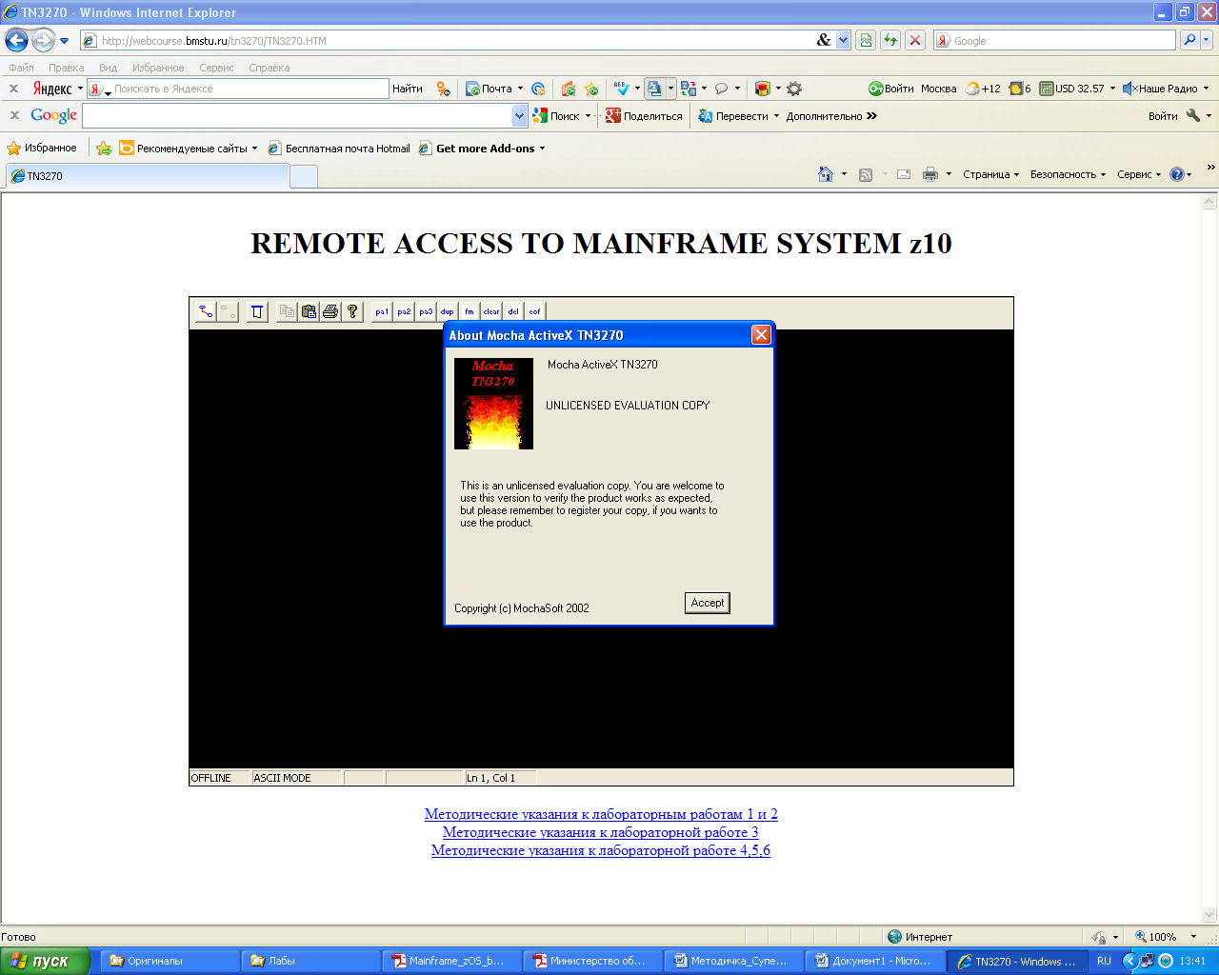

Рис.1. Параметры доступа клиента к серверу z/OS

Окно приветтвия:

|  |
| --- |
| DDDDDDDD EEEEEEEE MMMM MMMMM OOOOOOO  DD DD EE MM MM MM MM OO OO  DD DD EE MM M M MM OO OO PPPPP KK KK GGGGGG  DD DD EEEEEEEE MM MMM MM OO OO PP PP KK KK GG  DD DD EE MM M MM OO OO PPPPPP KKK GG GGGG  DD DD EE MM MM OO OO PP KK KK GG GG  DDDDDDDD EEEEEEEE MM MM OOOOOOO PP KK KK GGGGGG    WELCOME TO IBM  DEMOPKG      YOUR IP ADDRESS : 217.28.208.218  YOUR TELNET PORT : 16214  ---------------------------------------------------------  | APPLICATIONS AVAILABLE |  |-------------------------------------------------------|  | TSO | IMSB | CICSA | CICSB |  | IMSA | NETVIEW | AOF | MFN |  | IBMSM | OMVIEW | | |  ---------------------------------------------------------    SELECTION ==> |

Рис.2 Окно приветствия системы z/OS

|  |
| --- |
| ICH70001I GS0047 LAST ACCESS AT 15:14:05 ON FRIDAY, DECEMBER 2, 2011  IKJ56455I GS0047 LOGON IN PROGRESS AT 15:46:41 ON DECEMBER 2, 2011  IKJ56951I NO BROADCAST MESSAGES    LOGON PROC IS SYSUSER  ALLOCATING ISPF AND BASE DATASETS . . . . . .  **************************************************************  * Welcome to IBM *  * Dallas Demonstration Center *  * DEMOpkg System *  * z/OS 01.09.00 HBB7740 *  * *  * ---------------------------------------------------------- *  * IBM internal systems must only be used for conducting *  * IBM business or for purposes authorized by IBM Management. *  * Use is subject to audit at any time by IBM management. *  * ---------------------------------------------------------- *  * *  **************************************************************  INMR003I You have no messages or data sets to receive.  *** |

Рис. 5 Внешний вид экрана TSO

### Регистрация в систем z/OS

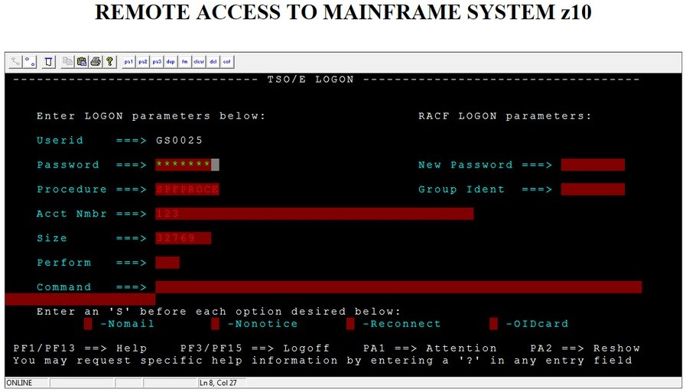

### Контейнер набора данных «C»

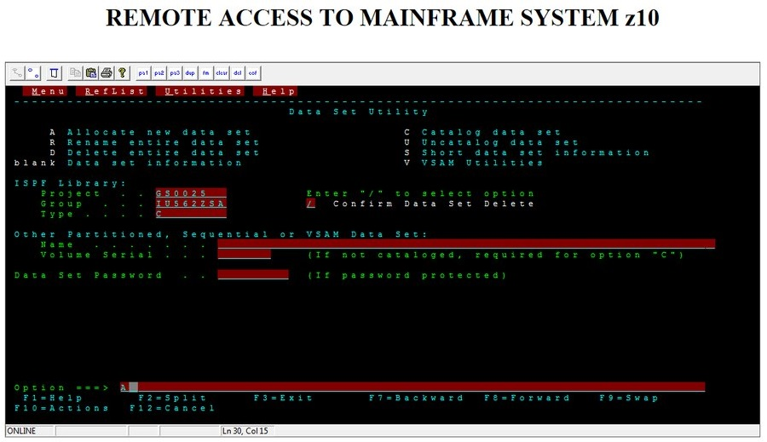

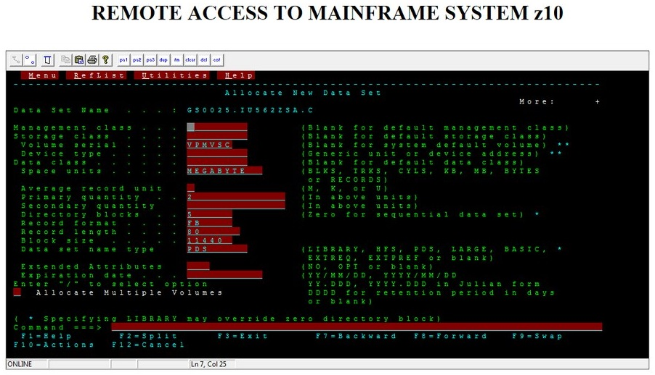

«С» используется для хранения текстовых файлов – исходных кодов, текстов программ и др.

### Контейнер набора данных «CNTL»

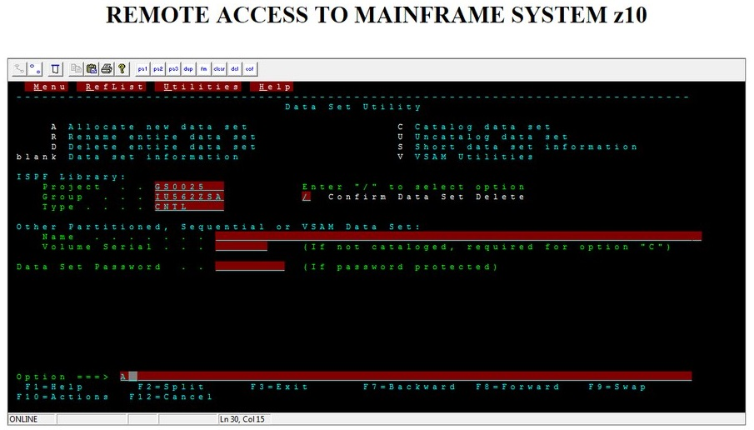

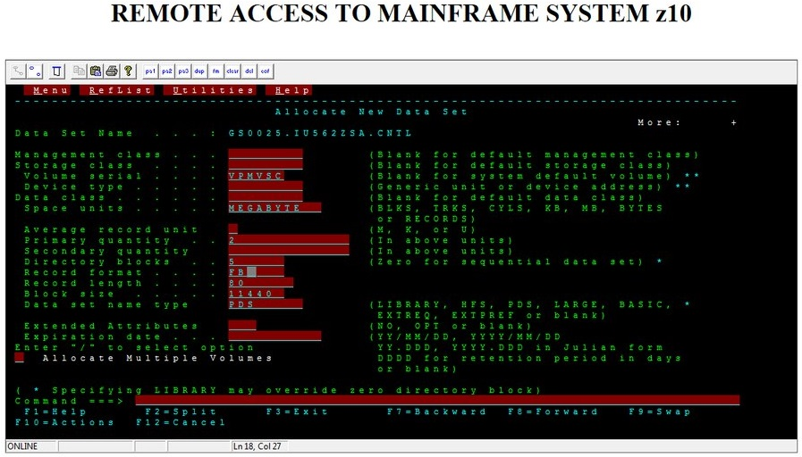

«CNTL» используется для хранения JCL-скриптов (аналог UNIX make file), которые инструктируют z/OS о компилировании и связях исходных кодов;

### Контейнер набора данных «LOAD»

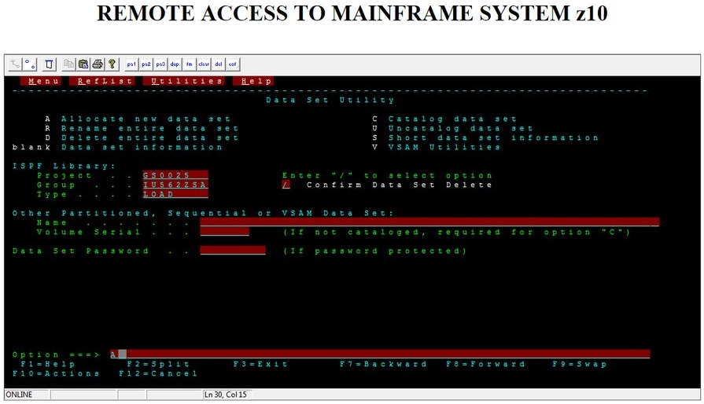

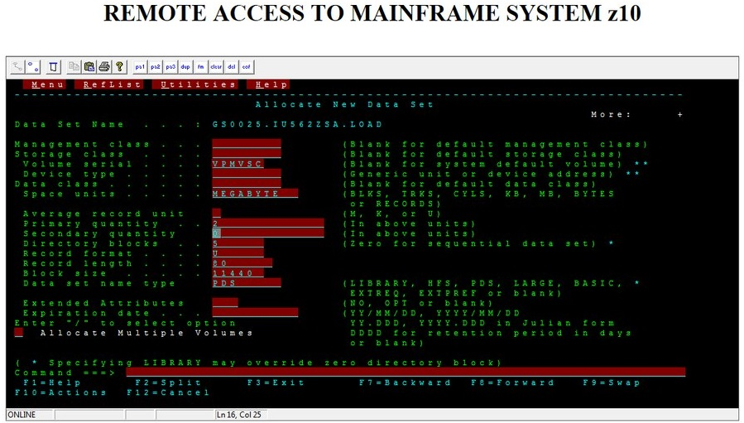

«LOAD» используется для хранения исполняемых файлов (машинных кодов).

# Выводы

В ходе выполнения работы были получены следующие результаты:

Были получены теоретические знания об основных функциях операционной системы z/OS, о форматах наборов данных, интерфейсах конечного пользователя, командах SPF и функциональных возможностях TSO.

Помимо этого были получены практические навыки запуска эмулятора TN3270, подключения к виртуальной среде z/OS «Супер ЭВМ zSeries» с, работы в подсистеме разделения времени TSO, применения команд оболочки ISPF, создания контейнера набора данных.